„VI Integracyjny Przegląd Piosenki Patriotycznej w ramach XV Festiwalu Sztuk Wszelakich Osób Niepełnosprawnych”
15 listopada 2012 roku w Zespole Szkól Przemysłu Mody

Przegląd Piosenki Patriotycznej organizowany jest w ramach Międzynarodowego Festiwalu Sztuk Wszelakich Osób Niepełnosprawnych.
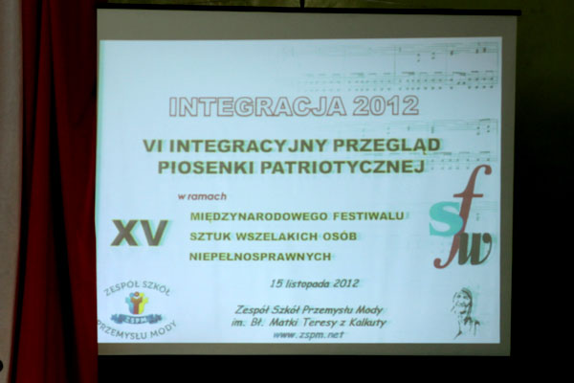
Wpisał się on na stałe w program imprez organizowanych w Zespole Szkół Przemysłu Mody. Umożliwia pokazanie piękna piosenki patriotycznej. Przyczynia się do rozbudzenia uczuć patriotycznych. W tym roku szkolnym, 15 listopada 2012 roku, po raz szósty w szkole goszczono podopiecznych Domów Pomocy Społecznej i uczniów Szkół Specjalnych z Łodzi i okolic, którzy zaprezentowali piosenki o tematyce patriotycznej. Wysłuchano piosenek przygotowanych przez artystów: Zespołu Szkół Specjalnych nr 4 w Łodzi, Zespołu Szkół Specjalnych nr 7 w Łodzi, Specjalnego Ośrodka Szkolno-Wychowawczego nr 3 w Łodzi, DPS z ul. Rojnej 15, DPS z ul. Narutowicza 37, Domu Dziennego Pobytu z ul. Jaracza 36 (zespół Niezapominajki), Domu Pomocy z ul. Piotrkowskiej 203/205 (zespół Nowa przystań), DPS im. E. Bojanowskiego Sióstr Służebniczek, Centrum Rehabilitacyjno - Opiekuńczego DPS przy ul. Przybyszewskiego oraz grupę podopiecznych DPS i uczniów z Publicznego Gimnazjum w Radziechowicach.
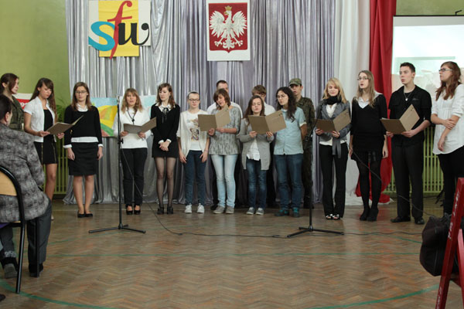
W koncercie wystąpił również chór ZSPM. Koncert prowadziła pani Ewa Tomaszewska z klasą 3 A. Przeglądowi towarzyszyła wystawa prac o tematyce niepodległościowej przygotowana przez podopiecznych CRO DPS z ulicy Przybyszewskiego.
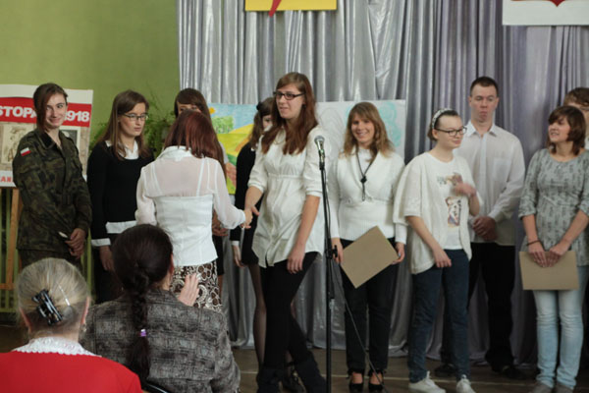
Po występach artyści otrzymali pamiątkowe dyplomy. Następnie uczestniczyli w słodkim poczęstunku przygotowanym przez uczniów szkoły.
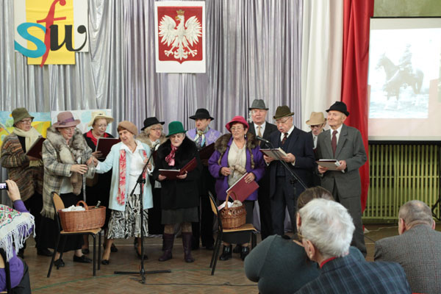
Spotkanie młodzieży i uczniów Szkół Specjalnych oraz podopiecznych DPS sprzyja wzajemnemu poznaniu środowisk. Przyczynia się do uwrażliwienia i otwarcia się młodzieży na potrzeby innych.

Opracowanie: Ewa Tomaszewska – przewodnicząca Zespołu Nauczycieli Kształcenia Zawodowego
Współpraca: Grażyna Adamiec – opiekun ZSPM w Łodzi z ramienia Łódzkiego Centrum Doskonalenia Nauczycieli i Kształcenia Praktycznego
Zdjęcia: archiwum ZSPM w Łodzi

